Trabajo Final Acceso a datos

Gonzalo Pascual Romero

Introducción

Voy a realizar una aplicación de un hospital

Modelo de datos

Análisis:

Estará compuesto por 3 tablas:

* La primera será de coches con los siguientes atributos: Matricula (PK), Marca y modelo
* La segunda será de clientes con DNI(PK), Nombre y teléfono
* Y la tercera serán las ventas con Id_venta(PK), Matricula(FK), DNI(FK) y precio

Modelo E/R

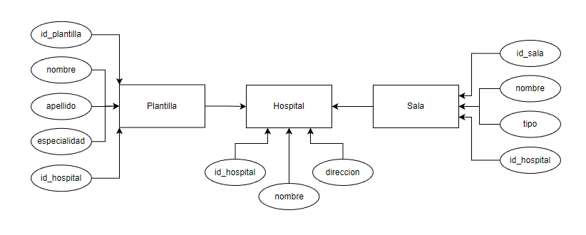

Modelo relacional

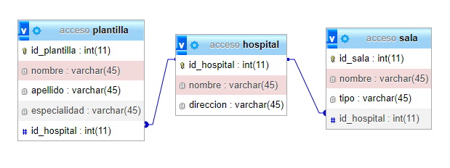

**Crearemos la base de datos en MySQL Workbench.**

Creamos una nueva conexión

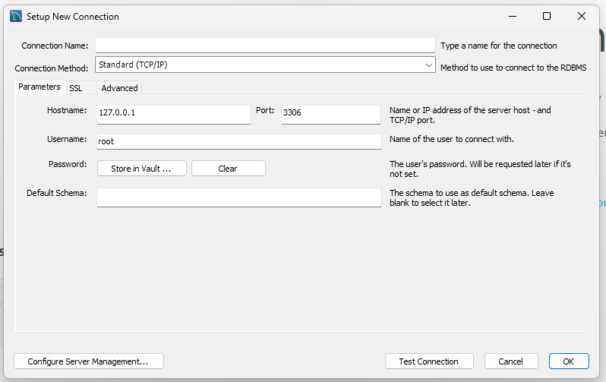

Cuando la creemos nos saldrá en la parte de abajo

Ahora crearemos una nueva base de datos pinchando en este icono y escribimos el nombre

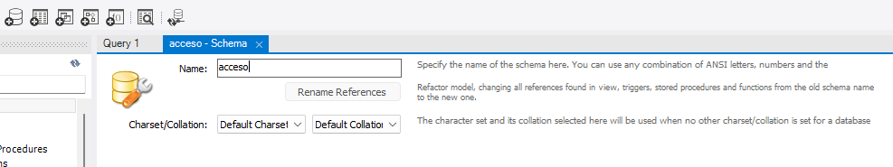

Para crear la tabla pinchamos en el botón de al lado y rellenamos los datos. Vamos creando las 3 tablas hasta que las tengamos igual que las teníamos en el esquema.

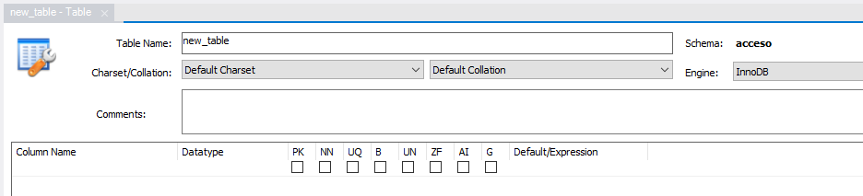

Para hacer las claves foráneas tenemos que ir debajo de la inserción de datos a la pestaña “Foreign Keys”



Una vez ahí vamos referenciándolas

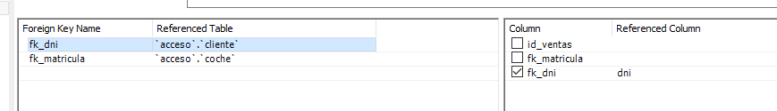

Agregamos la base de datos a IntelliJ con la que trabajaremos para hacer la aplicación.

En IntelliJ abrimos un nuevo proyecto

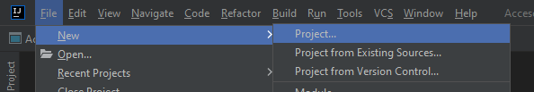

Le damos un nombre, en template seleccionamos Library y le damos a continuar

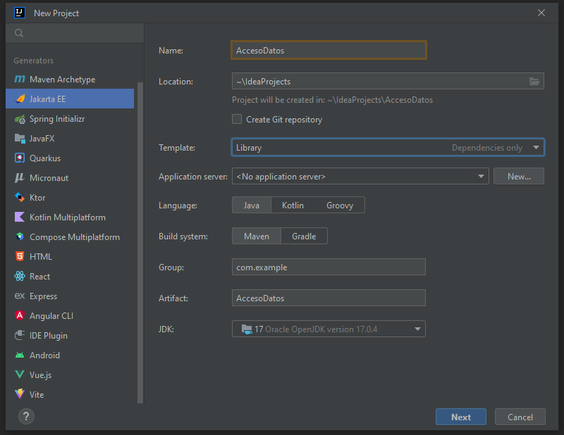

En las librerías implementamos Hibernate y lo creamos

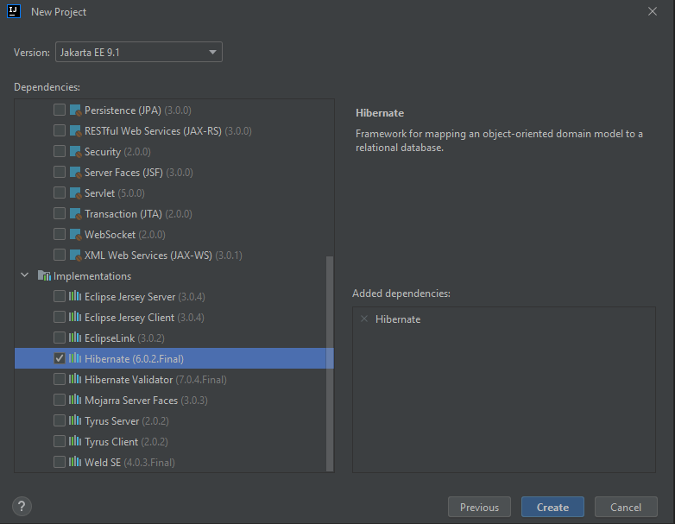

Ahora en el pom.xml nos saldrá la dependencia de hibernate pero tendremos que importar la de MySQL para conectar la base de datos.

Para ello seleccionamos “dependencies” y ejecutamos el comando Alt + insert donde nos saldrá el siguiente menú en el que daremos a “Add dependency…”

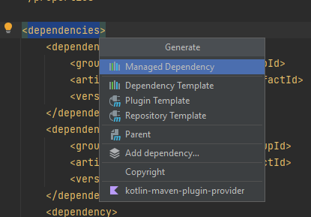

Se nos abrirá un buscador en el que tenemos que buscar mysql:mysql-connector-java:8.0.32



Ahí lo seleccionamos y le damos a añadir. Se añadirá y le damos a recargar en la esquina superior derecha para que se actualice correctamente

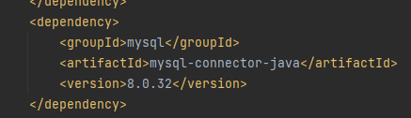

Ahora agregaremos la base de datos. En la barra lateral derecha seleccionamos “Database”. Ahí le damos al + para añadirla y la añadiremos mediante una url

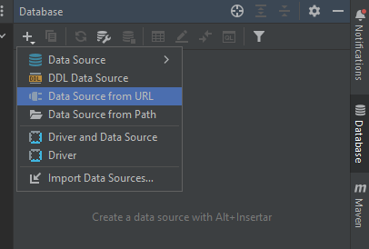

En la base de datos copiamos el JDBC y lo pegamos en la URL y le damos a Ok

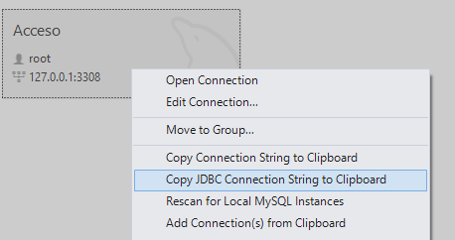

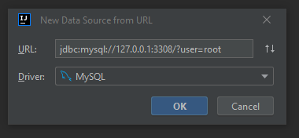

Probamos en test connection si conecta bien y si nos da la verificación damos a Ok

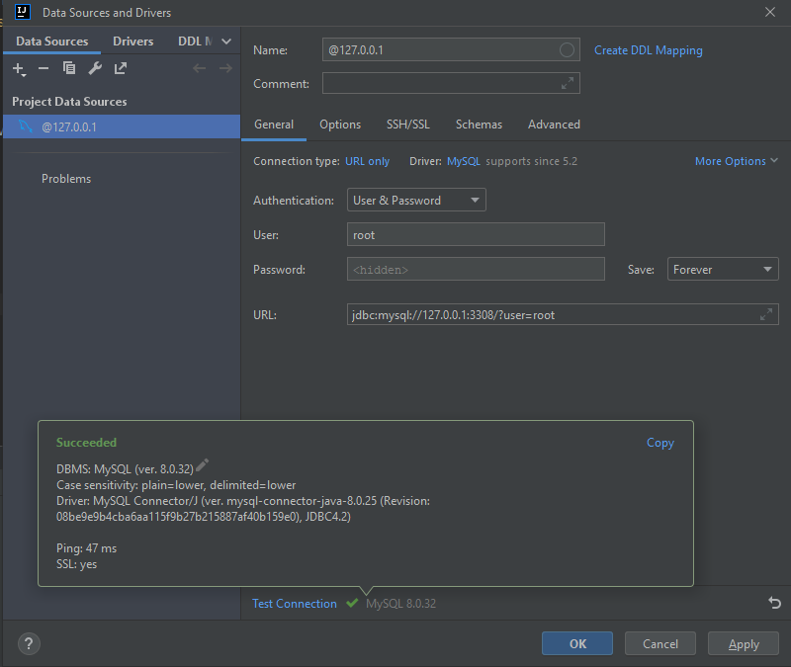

En el lado derecho saldrá la conexión con la base de datos

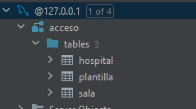

Creamos una clase main donde iniciaremos el programa

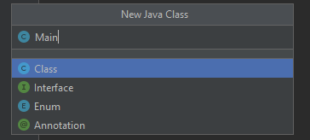

Generamos la persistencia

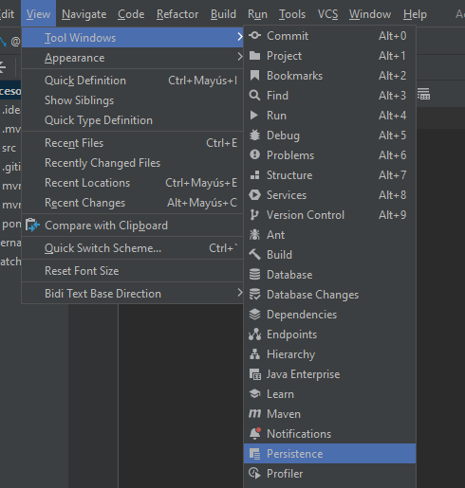 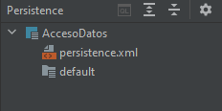

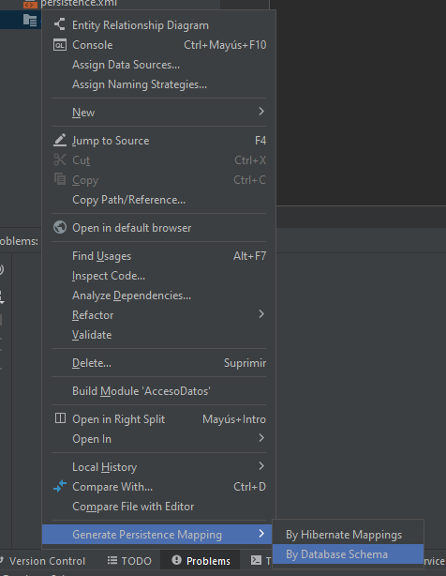

Y seleccionamos las tablas que queremos meter en la persistencia

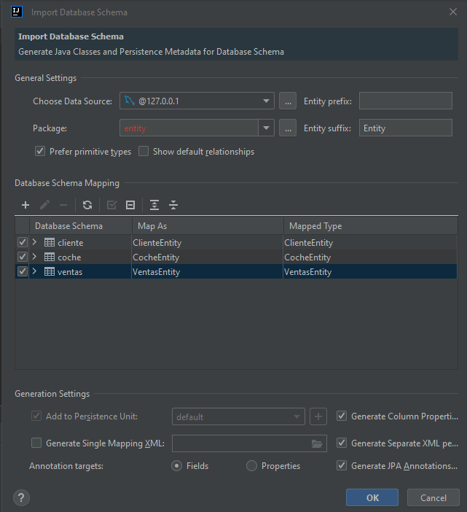

Le damos a Si para que la importe

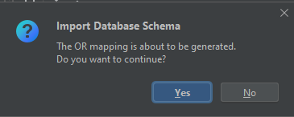

Y seleccionamos el main que es donde guardaremos las entidades

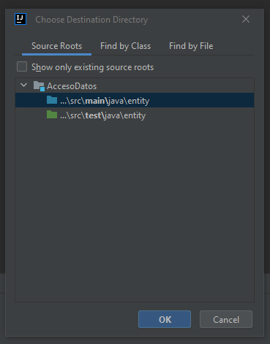

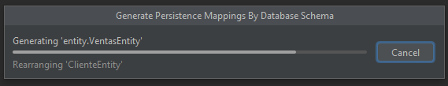

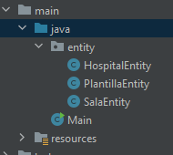

Una vez conectado todo empiezo con el programa generando una interfaz para realizar operaciones sobre la tabla relacional

Resultado:

Al abrir la interfaz entramos en un menú con páginas de opción

La primera es la de la tabla Hospital:

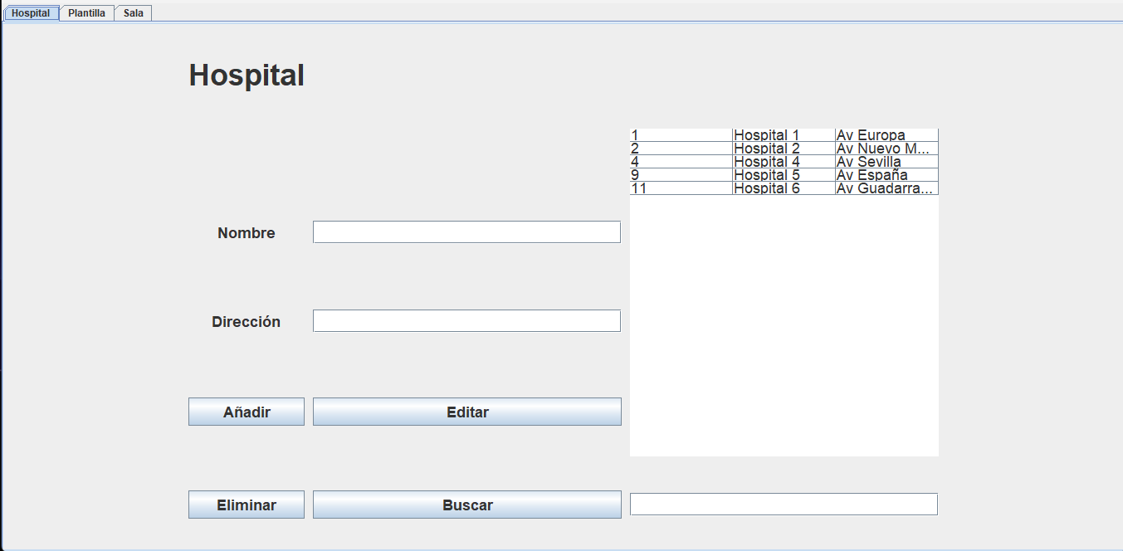

La segunda es la de Plantilla:

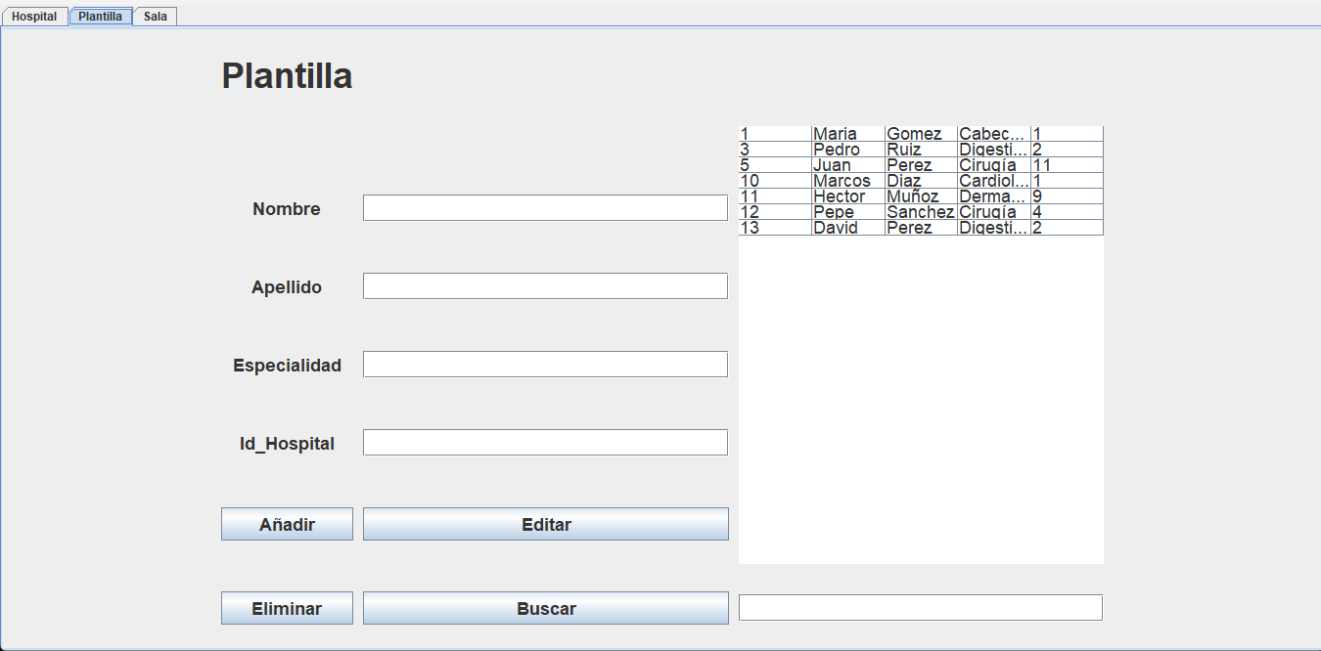

Y la tercera la de Sala:

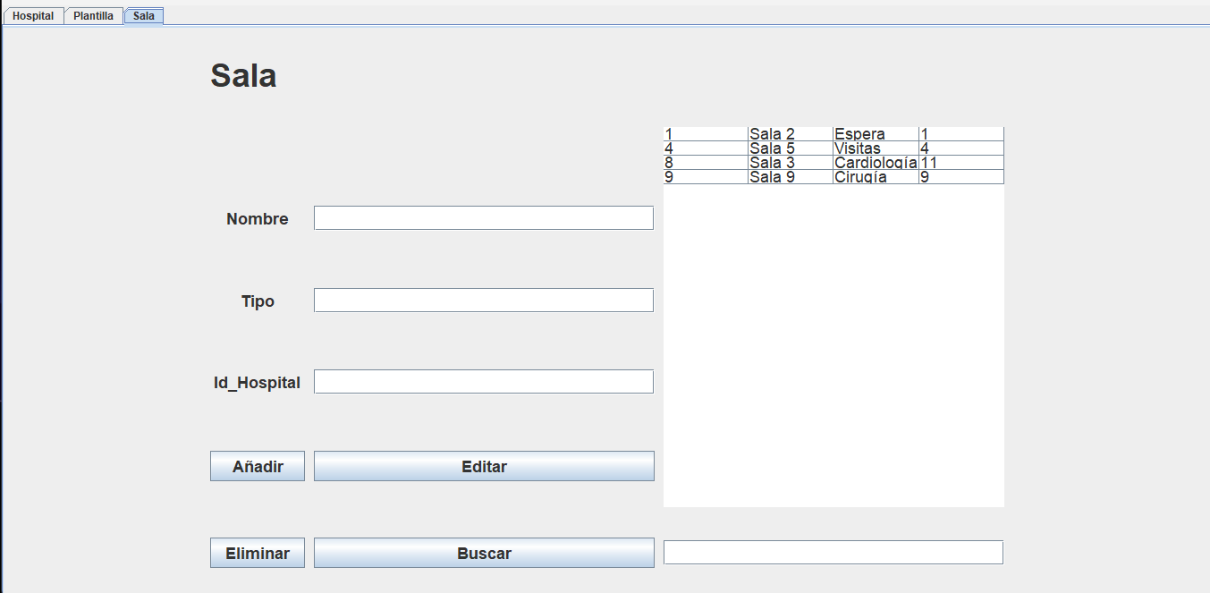

En cada una podemos ver la tabla con los registros, los campos de esa tabla y los botones para realizar operaciones

En todas las tablas se puede añadir, buscar, editar y eliminar registros de dicha tabla.

Añadir:

Si introducimos los datos en los campos y le damos al botón añadir lo añadirá a la base de datos

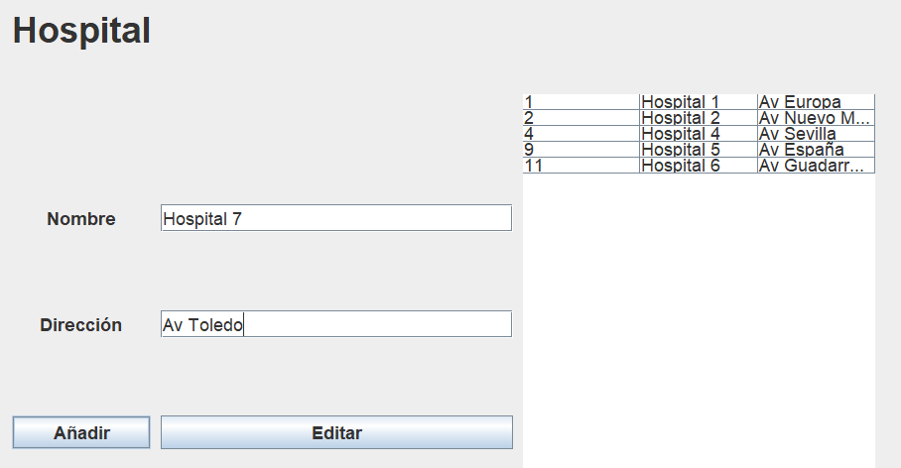

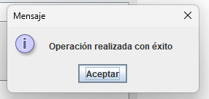

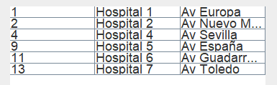

Para buscar introducimos el id a buscar en la casilla de búsqueda y pulsamos en el botón de Buscar. De esta forma nos saldrán los datos de ese Id en los campos para poder visualizarlos o editarlos

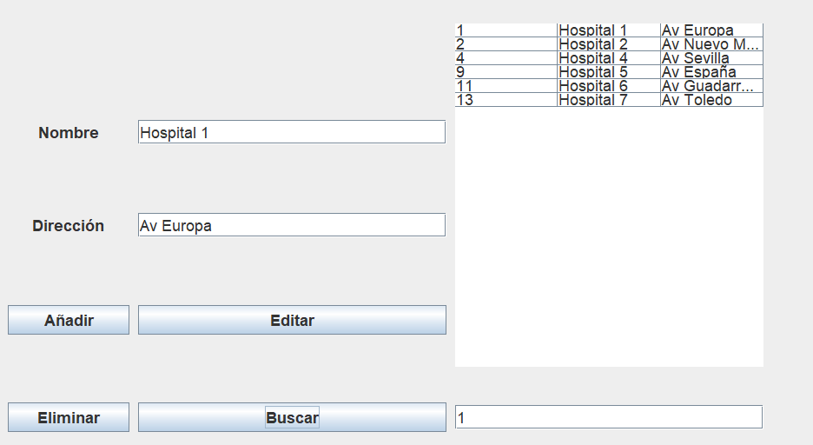

Para editar hay que hacer primero la búsqueda del registro como en el punto anterior, despues cambiamos los datos que queramos en los campos de texto y pulsamos en Editar. Automáticamente el registro se editara a lo que hayamos cambiado.

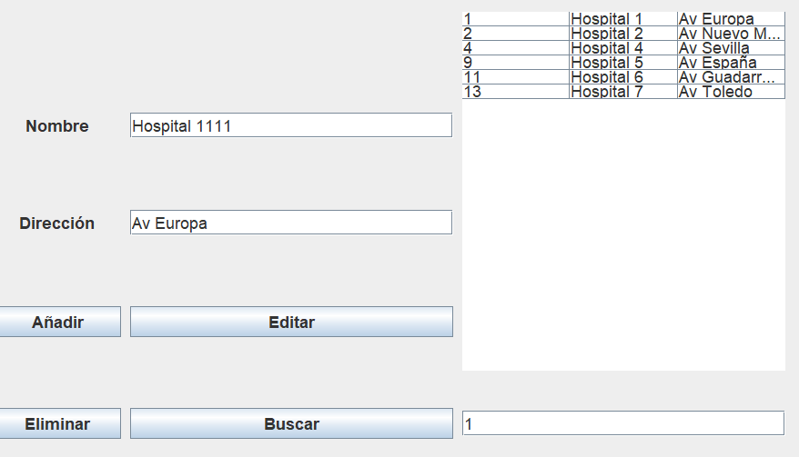



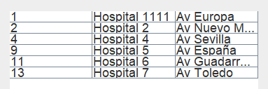

Por último, para eliminar como para editar primero hay que buscar el registro que queremos eliminar. Para ello hacemos la búsqueda y a continuación pulsamos en el botón de Eliminar.

